به نام خدا

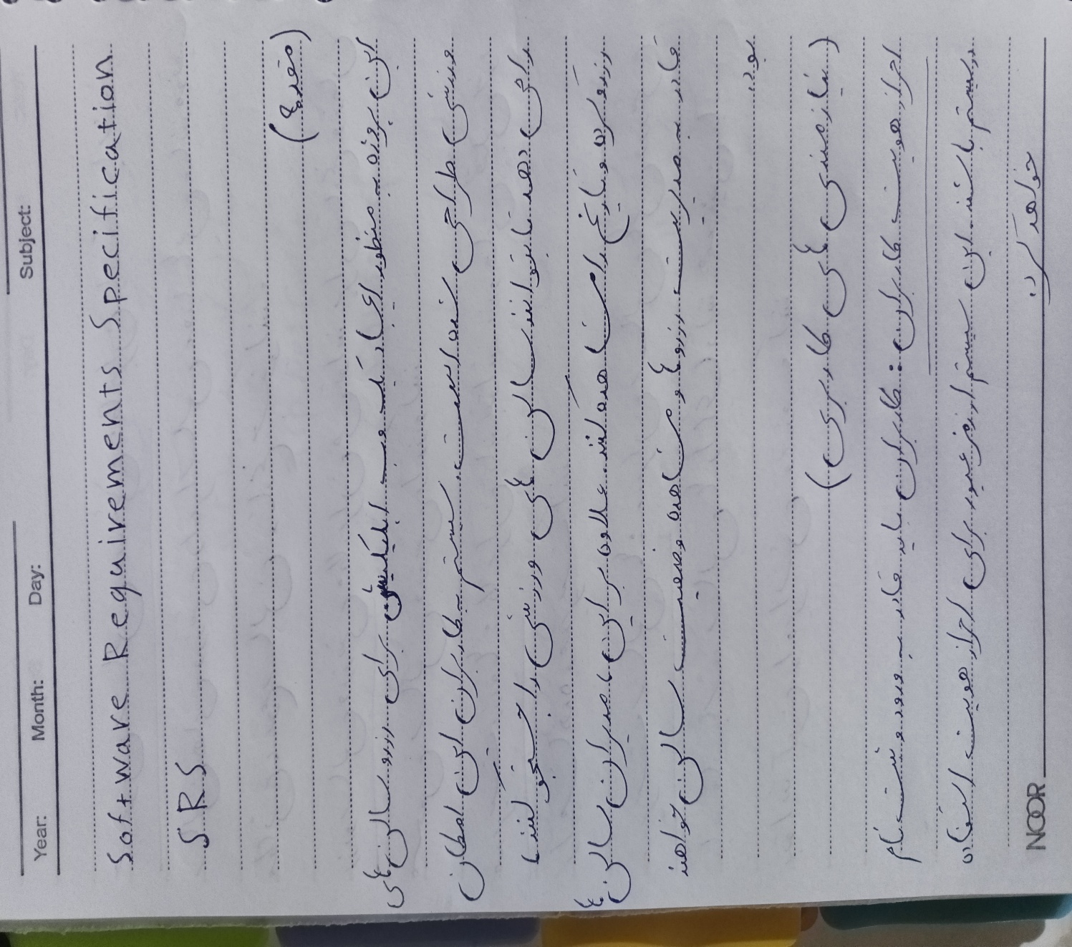Software Requirements Specification(SRS)

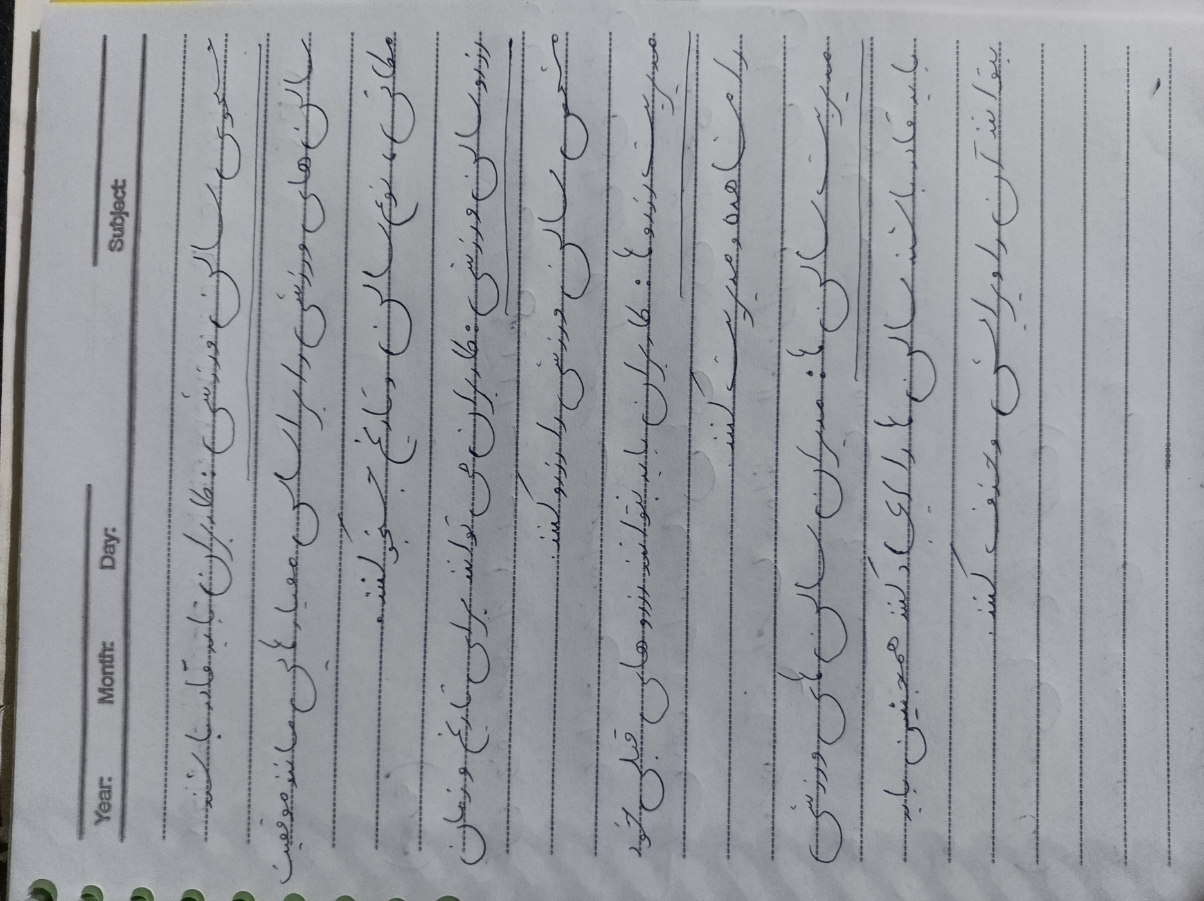

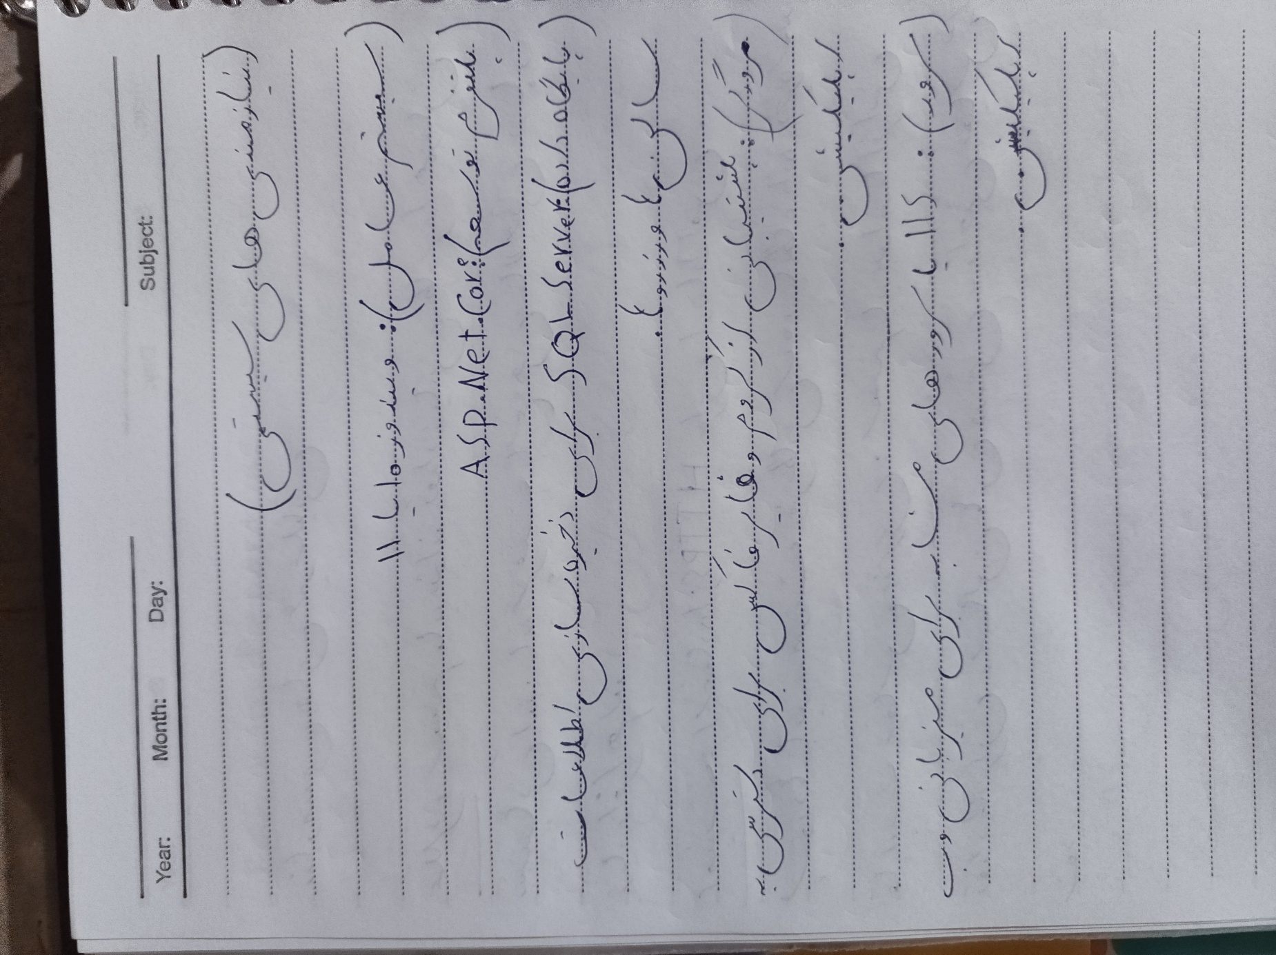

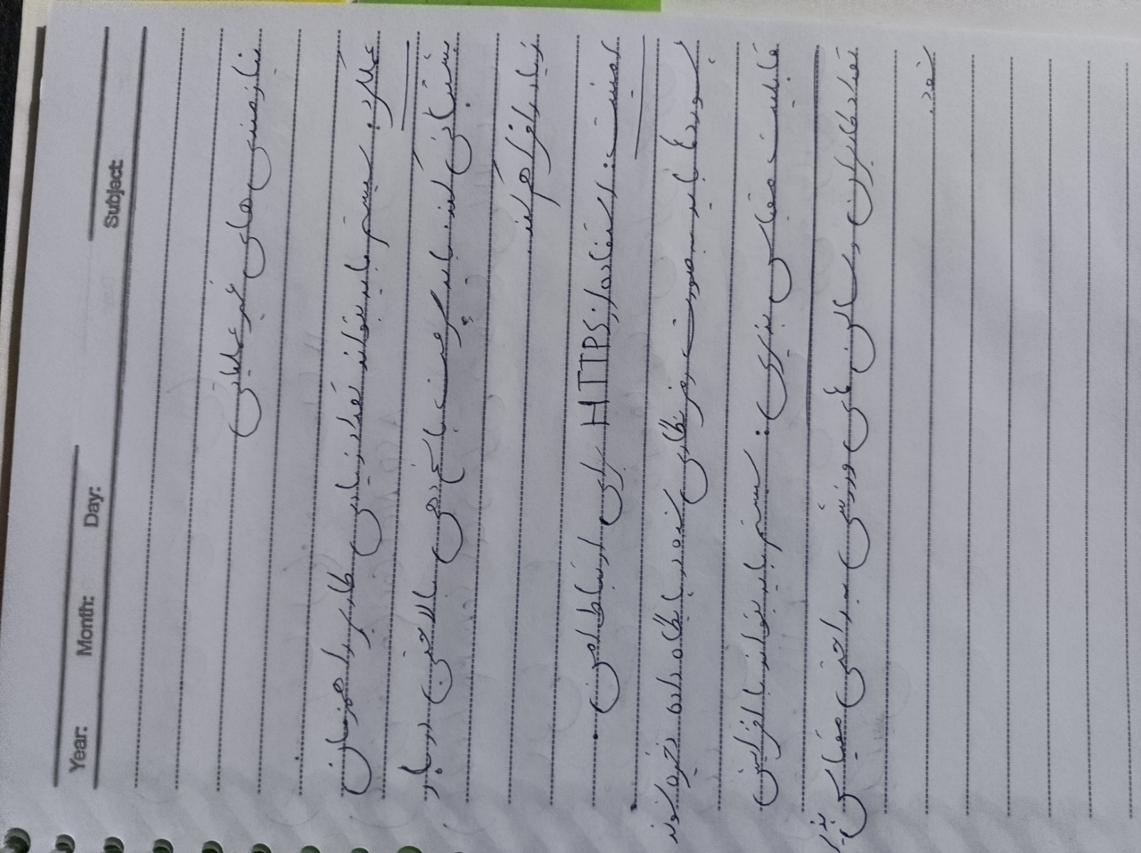

نویسنده اثر :

یاشارمحمدنژاد دانشجوی دانشگاه فنی میناب   
درس مهندسی نرم افزارِ استاد احمد زاده